ГЛАВА 2. МЕТОДОЛОГИЧЕСКИЙ КОНТУР
И ИНФОРМАЦИОННАЯ БАЗА ИССЛЕДОВАНИЯ
Во второй главе очерчена методологическая основа исследования: описаны источники и состав исходных данных, обоснованы пространственно-временные границы выборки, формализованы используемые индексы аномальности и изложен математический аппарат метода LC-кривых, на основе которого далее проводится сопоставление климатических предикторов и гидрологических откликов. Отдельный раздел посвящён архиву чрезвычайных ситуаций гидрологического характера и его поведению в принятом расчётном периоде 2008–2023 гг.
2.1. Описание исходных данных
2.1.1. Климатические данные
Анализ климатических факторов, влияющих на деградацию вечной мерзлоты и формирование гидрологических рисков в бассейне р. Лены, основан на совокупности метеорологических показателей, отражающих как термический, так и влагообеспечивающий режим территории. Первичные суточные ряды температуры воздуха, количества осадков, температуры грунта и высоты снежного покрова получены из открытых архивов Федерального государственного бюджетного учреждения «Всероссийский научно-исследовательский институт гидрометеорологической информации — Мировой центр данных» (ФГБУ «ВНИИГМИ-МЦД», портал meteo.ru). Для большинства параметров в архивах сохранены ряды наблюдений с конца XIX — начала XX в. по 2025 г.; из этих рядов в исследовании выделено окно 2008–2023 гг., обоснование которого приведено в разделе 2.2.
Исследование охватывает четыре опорные метеостанции вдоль течения р. Лены: г. Киренск (верховья), г. Олёкминск (среднее течение), г. Якутск (целевой створ), п. Жиганск (низовья). Выбор этих станций обеспечивает полный продольный профиль бассейна и охват трёх качественно различающихся термических и осадочных режимов — южного континентального, центрального резко-континентального и северного арктического. Все четыре станции включены в Глобальную сеть наблюдений за климатом (GCOS) и проходят сквозной автоматизированный и экспертный контроль качества по стандартам Всемирной метеорологической организации.
Метеостанция Киренск (55,44° с.ш., 104,07° в.д., высота 143 м над уровнем моря) расположена в верховьях р. Лены, примерно в 1 400 км выше Якутска. Является репрезентативной для оценки климатических условий в верхнем течении реки и служит первым по времени индикатором возможных гидрологических угроз. Метеостанция Олёкминск (60,36° с.ш., 120,43° в.д., высота 221 м) отражает климатический режим среднего течения и фиксирует переход от субтаёжной к субарктической зоне. Метеостанция Якутск (62,02° с.ш., 129,73° в.д., высота 100 м) — целевой створ исследования, крупнейший населённый пункт региона, обладающий наибольшей уязвимостью к паводкам и к деградации мерзлоты вследствие плотной городской застройки. Метеостанция Жиганск (66,77° с.ш., 123,37° в.д., высота 91 м) контролирует нижнее течение и служит репером транзита паводковой волны к арктическим районам.
Все ряды обрабатываются с суточным разрешением, что обеспечивает достаточную детальность для анализа весеннего сезона и фиксации коротких критических эпизодов (резких потеплений, экстремальных осадков, оттепелей).
2.1.2. Описательная статистика климатических данных
Для детекции и интерпретации климатических отклонений в ключевой паводковый период (март–май) и в зимний период предшествующего сезона (декабрь–февраль) по каждой из четырёх опорных метеостанций Ленского бассейна сформированы сводные и погодичные таблицы описательных статистик. Характер весны определяется по z-оценке медианной суточной температуры данного сезона относительно межгодового распределения медиан за 2008–2023 гг. по следующим порогам: z ≥ +1,5 — аномально тёплая; z ∈ [+0,5; +1,5) — тёплая; z ∈ (−0,5; +0,5) — норма; z ∈ (−1,5; −0,5] — холодная; z ≤ −1,5 — аномально холодная. Аналогичная классификация по тем же z-порогам применяется к зимнему периоду: декабрь календарного года t агрегируется с январём–февралём календарного года t + 1.
Таблица 2.1 — Описательные статистики средней весенней температуры по метеостанциям (март–май, 2008–2023 гг.)
Метеостанция | Среднее, °C | Стд. откл., °C | Минимум, °C | Максимум, °C | Q1, °C | Медиана, °C | Q3, °C | Размах, °C
Киренск | −1,8 | 2,1 | −6,0 | +3,5 | −3,2 | −2,0 | −0,5 | 9,5
Олёкминск | −1,2 | 2,3 | −4,1 | +1,9 | −2,5 | −1,5 | +0,3 | 6,0
Якутск | −2,1 | 1,8 | −4,9 | +1,2 | −2,9 | −2,2 | −0,3 | 6,1
Жиганск | −5,5 | 2,5 | −10,9 | −3,4 | −7,2 | −4,5 | −3,8 | 7,5
Таблица 2.2 — Описательные статистики суммы осадков в весенний период (март–май, 2008–2023 гг.)
Метеостанция | Среднее, мм | Стд. откл., мм | Минимум, мм | Максимум, мм | Медиана, мм | Размах, мм
Киренск | 85 | 28 | 36 | 152 | 80 | 116
Олёкминск | 72 | 25 | 28 | 109 | 68 | 81
Якутск | 39,5 | 14,2 | 14,7 | 61 | 38,7 | 46,3
Жиганск | 68 | 22 | 35 | 94 | 65 | 59
Таблица 2.3 — Описательные статистики максимальной высоты снежного покрова в зимний период (декабрь–февраль, зимы 2007/08–2022/23 гг.)
Метеостанция | Среднее, см | Стд. откл., см | Минимум, см | Максимум, см | Медиана, см | Размах, см
Киренск | 58 | 12 | 37 | 78 | 58 | 41
Олёкминск | 52 | 14 | 28 | 67 | 53 | 39
Якутск | 37,8 | 8,2 | 21 | 61 | 38 | 40
Жиганск | 65 | 11 | 48 | 84 | 63 | 36
Сводные таблицы 2.1–2.3 фиксируют пространственную неоднородность климата по продольному профилю бассейна. Самые тёплые весенние условия характерны для Киренска и Олёкминска (средние медианы −1,8 и −1,2 °C), тогда как Жиганск устойчиво остаётся наиболее холодным пунктом (−5,5 °C). По осадкам наибольшие значения наблюдаются в южной части бассейна (Киренск — 85 мм в среднем за весну), наименьшие — в Якутске (39,5 мм при стандартном отклонении 14,2 мм), что отражает выраженно аридный режим Центральной Якутии. По снегозапасу максимум приходится на низовья (Жиганск — 65 см) и юг бассейна (Киренск — 58 см); в Якутске за весь рассматриваемый период медианная максимальная высота снежного покрова не превысила 38 см.
Таблица 2.4 — Погодичные характеристики весеннего периода: метеостанция Киренск (2008–2023 гг.)
Период | Медиана t, °C | Макс t, °C | Сумма осадков, мм | Макс. высота снега, см | Характер весны
Весна 2008 г. | 0,0 | 12,9 | 63,4 | 37 | Норма
Весна 2009 г. | +2,4 | 11,9 | 68,0 | 60 | Тёплая
Весна 2010 г. | −3,8 | 17,9 | 62,2 | 41 | Аномально холодная
Весна 2011 г. | +3,2 | 17,5 | 36,3 | 39 | Тёплая
Весна 2012 г. | +0,4 | 17,9 | 50,8 | 51 | Норма
Весна 2013 г. | −1,5 | 11,2 | 68,5 | 48 | Холодная
Весна 2014 г. | +3,1 | 14,2 | 41,1 | 44 | Тёплая
Весна 2015 г. | +1,3 | 17,0 | 121,1 | 48 | Норма
Весна 2016 г. | +1,5 | 13,5 | 76,0 | 66 | Норма
Весна 2017 г. | +1,8 | 22,6 | 45,1 | 53 | Тёплая
Весна 2018 г. | +1,0 | 23,3 | 53,2 | 62 | Норма
Весна 2019 г. | −0,2 | 17,4 | 51,9 | 52 | Холодная
Весна 2020 г. | +3,4 | 17,7 | 72,3 | 54 | Тёплая
Весна 2021 г. | +0,1 | 9,8 | 38,7 | 65 | Норма
Весна 2022 г. | +0,3 | 19,1 | 76,3 | 55 | Норма
Весна 2023 г. | +0,8 | 13,9 | 86,5 | 58 | Норма
Киренск характеризуется преобладанием нормальных и тёплых вёсен. Диапазон медиан температуры воздуха простирается от −3,8 °C до +3,4 °C; снежный покров умеренный, но в отдельные годы достигает значительных величин (66 см в 2016 г., 65 см в 2021 г.). Сумма осадков 121,1 мм весной 2015 г. является статистическим выбросом — более чем на 35 мм превышает второе по величине значение ряда. Единственная аномально холодная весна 2010 г. (медиана −3,8 °C) выделяется на фоне преобладающих положительных медиан.
Таблица 2.5 — Погодичные характеристики весеннего периода: метеостанция Олёкминск (2008–2023 гг.)
Период | Медиана t, °C | Макс t, °C | Сумма осадков, мм | Макс. высота снега, см | Характер весны
Весна 2008 г. | −1,7 | 19,0 | 40,9 | 64 | Норма
Весна 2009 г. | +0,8 | 11,3 | 99,2 | 59 | Тёплая
Весна 2010 г. | −4,0 | 14,7 | 51,0 | 28 | Холодная
Весна 2011 г. | +1,1 | 15,9 | 28,0 | 45 | Тёплая
Весна 2012 г. | −4,1 | 17,3 | 69,2 | 54 | Аномально холодная
Весна 2013 г. | −3,1 | 15,5 | 108,6 | 45 | Холодная
Весна 2014 г. | +1,9 | 19,0 | 31,8 | 41 | Аномально тёплая
Весна 2015 г. | −2,7 | 14,0 | 45,1 | 41 | Холодная
Весна 2016 г. | +0,3 | 16,3 | 49,6 | 53 | Тёплая
Весна 2017 г. | −0,3 | 12,2 | 31,6 | 54 | Норма
Весна 2018 г. | −1,5 | 18,8 | 76,6 | 67 | Норма
Весна 2019 г. | −0,6 | 16,2 | 53,9 | 44 | Норма
Весна 2020 г. | +1,5 | 19,2 | 60,0 | 58 | Тёплая
Весна 2021 г. | −2,8 | 16,2 | 31,5 | 55 | Холодная
Весна 2022 г. | −1,6 | 17,8 | 82,7 | 45 | Норма
Весна 2023 г. | −2,5 | 14,1 | 62,1 | 58 | Холодная
Олёкминск формирует наиболее «сбалансированную» и контрастную выборку: пять нормальных вёсен, пять холодных, одна аномально тёплая (2014 г.) и одна аномально холодная (2012 г.). Диапазон медиан температуры лежит ниже, чем в Киренске: от −4,1 °C до +1,9 °C. Изменчивость осадков высока (28,0–108,6 мм), максимальная высота снежного покрова — от 28 до 67 см. По интенсивности межгодовых колебаний Олёкминск является зоной выраженной контрастности.
Таблица 2.6 — Погодичные характеристики весеннего периода: метеостанция Якутск (2008–2023 гг.)
Период | Медиана t, °C | Макс t, °C | Сумма осадков, мм | Макс. высота снега, см | Характер весны
Весна 2008 г. | −4,4 | 21,4 | 36,7 | 48 | Холодная
Весна 2009 г. | −3,1 | 16,0 | 46,2 | 32 | Холодная
Весна 2010 г. | −4,6 | 14,9 | 56,0 | 21 | Холодная
Весна 2011 г. | −2,8 | 18,3 | 14,7 | 34 | Норма
Весна 2012 г. | −3,5 | 19,4 | 31,5 | 38 | Холодная
Весна 2013 г. | −2,3 | 14,6 | 53,4 | 32 | Норма
Весна 2014 г. | +1,2 | 17,8 | 15,0 | 37 | Аномально тёплая
Весна 2015 г. | −2,9 | 12,4 | 49,1 | 30 | Норма
Весна 2016 г. | +0,4 | 18,1 | 21,9 | 35 | Тёплая
Весна 2017 г. | −0,6 | 14,2 | 33,0 | 33 | Тёплая
Весна 2018 г. | −1,3 | 20,3 | 41,7 | 32 | Норма
Весна 2019 г. | −0,3 | 16,7 | 38,7 | 39 | Тёплая
Весна 2020 г. | +0,2 | 22,1 | 41,0 | 45 | Тёплая
Весна 2021 г. | −4,9 | 19,1 | 46,7 | 40 | Аномально холодная
Весна 2022 г. | −2,2 | 15,5 | 30,2 | 31 | Норма
Весна 2023 г. | −1,0 | 17,0 | 50,9 | 61 | Тёплая
Якутск в среднем суше и холоднее, чем Киренск и Олёкминск: разброс суммарных осадков за весну — 14,7–56,0 мм, высота снежного покрова минимальна (21–61 см). Диапазон медиан температур — от −4,9 °C до +1,2 °C. В динамике прослеживается смещение режима: на первое восьмилетие (2008–2015 гг.) приходятся пять холодных и нормальных вёсен, тогда как после 2014 г. распределение существенно сдвигается в сторону тёплой категории.
Таблица 2.7 — Погодичные характеристики весеннего периода: метеостанция Жиганск (2008–2023 гг.)
Период | Медиана t, °C | Макс t, °C | Сумма осадков, мм | Макс. высота снега, см | Характер весны
Весна 2008 г. | −8,8 | 12,9 | 93,8 | 72 | Холодная
Весна 2009 г. | −4,9 | 11,0 | 50,9 | 51 | Тёплая
Весна 2010 г. | −6,9 | 11,4 | 32,7 | 30 | Норма
Весна 2011 г. | −6,0 | 15,3 | 60,9 | 54 | Норма
Весна 2012 г. | −8,2 | 16,2 | 55,8 | 65 | Холодная
Весна 2013 г. | −7,0 | 19,4 | 35,0 | 33 | Норма
Весна 2014 г. | −7,7 | 6,6 | 45,3 | 78 | Холодная
Весна 2015 г. | −7,2 | 9,1 | 79,2 | 55 | Норма
Весна 2016 г. | −3,4 | 13,5 | 44,7 | 59 | Аномально тёплая
Весна 2017 г. | −4,5 | 6,9 | 93,8 | 46 | Тёплая
Весна 2018 г. | −6,0 | 16,7 | 72,8 | 57 | Норма
Весна 2019 г. | −4,1 | 13,0 | 68,2 | 57 | Тёплая
Весна 2020 г. | −4,9 | 18,6 | 63,3 | 84 | Тёплая
Весна 2021 г. | −8,4 | 16,3 | 59,8 | 55 | Холодная
Весна 2022 г. | −6,1 | 11,0 | 42,4 | 59 | Норма
Весна 2023 г. | −10,9 | 4,4 | 73,2 | 71 | Аномально холодная
Жиганск характеризуется самыми холодными весенними условиями всего профиля: разброс медианы температур составляет от −10,9 °C до −3,4 °C. В этом пункте отмечается значительное количество осадков (до 93,8 мм в годы 2008 и 2017) и устойчиво высокий снежный покров (максимум 84 см весной 2020 г.). Низовья Лены характеризуются высокой снегообеспеченностью, что при затяжном холоде создаёт благоприятные условия для развития заторных сценариев на этапе вскрытия.
Весенний период бассейна Лены в целом характеризуется выраженной пространственной неоднородностью и высокой межгодовой изменчивостью. Наиболее тёплые условия наблюдаются в Киренске и Олёкминске, тогда как Жиганск остаётся наиболее холодным пунктом. Наибольшие суммы осадков зафиксированы в Киренске и Олёкминске, минимальные — в Якутске. Максимальная высота снежного покрова наблюдается в Жиганске и Киренске.
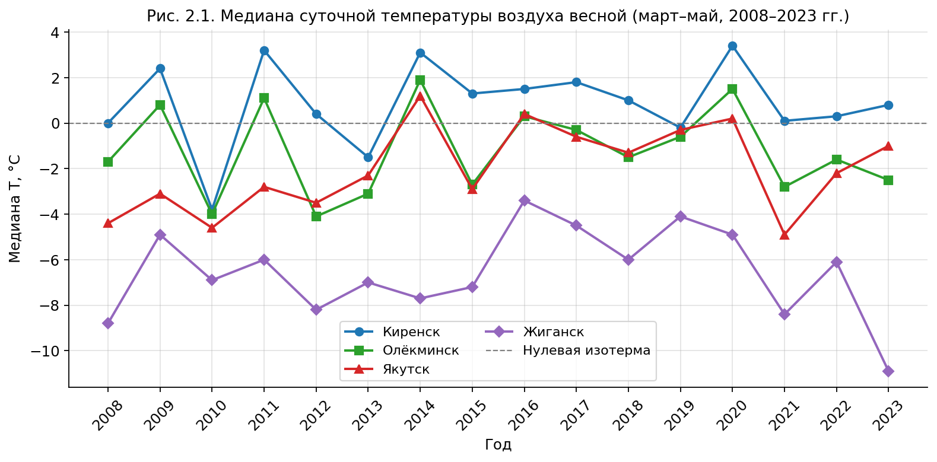
Рисунок 2.1 — Медиана суточной температуры воздуха весной (март–май, 2008–2023 гг.) по четырём опорным метеостанциям. Горизонтальная пунктирная линия соответствует нулевой изотерме.
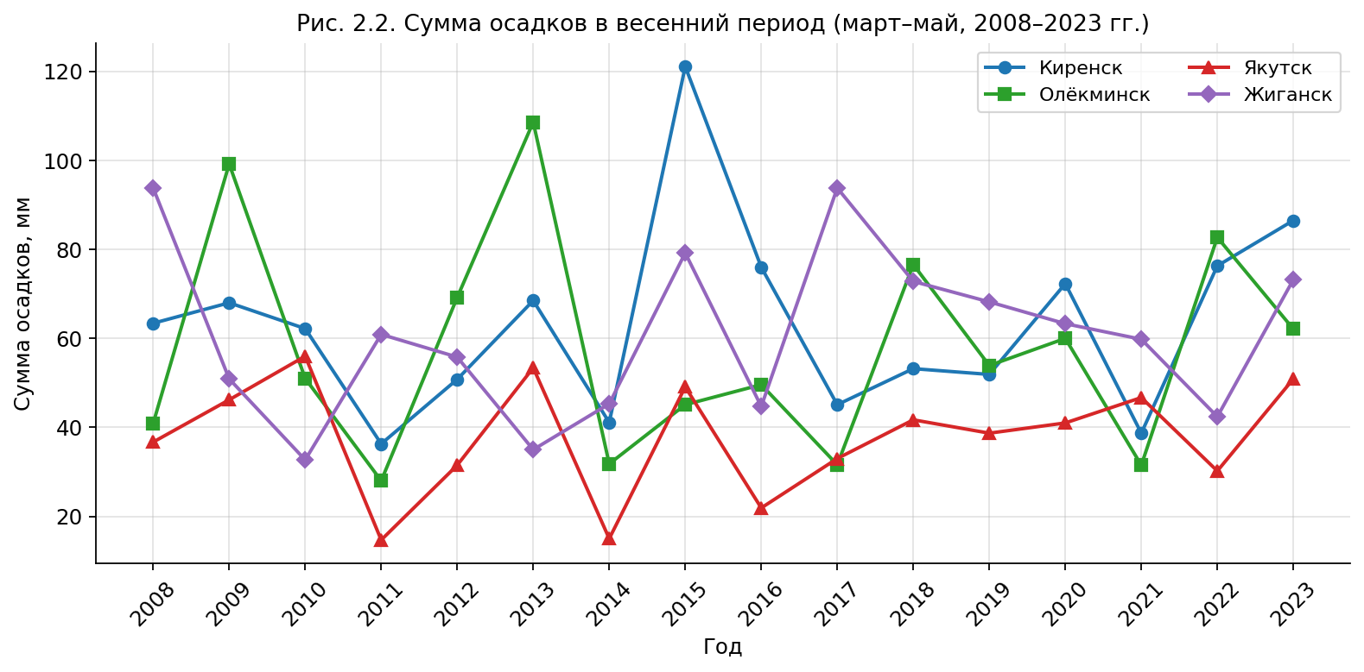
Рисунок 2.2 — Сумма осадков в весенний период (март–май, 2008–2023 гг.) по четырём опорным метеостанциям.
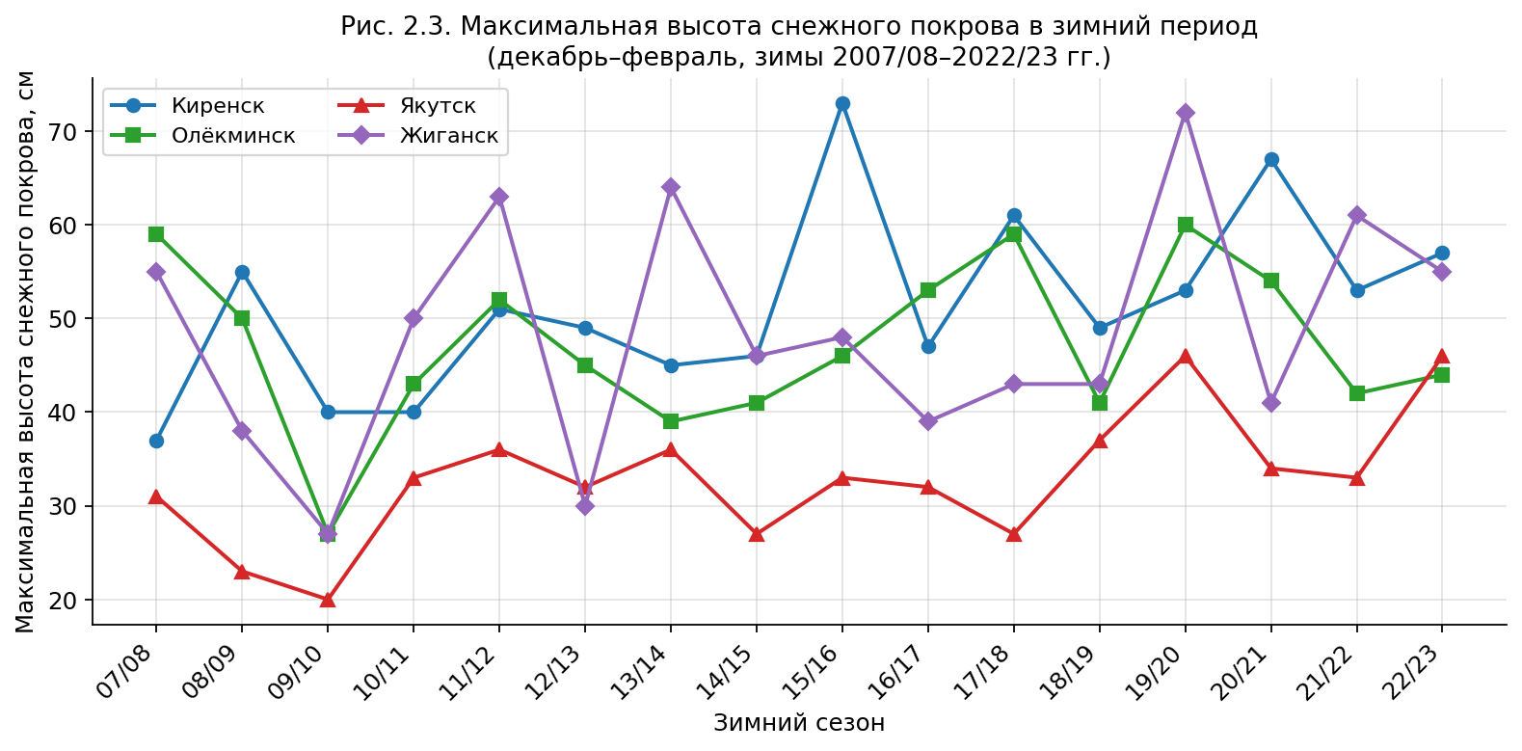
Рисунок 2.3 — Максимальная высота снежного покрова в зимний период (декабрь–февраль, зимы 2007/08–2022/23 гг.) по четырём опорным метеостанциям.
Таблица 2.8 — Погодичные характеристики зимнего периода: метеостанция Киренск (зимы 2007/08–2022/23 гг.)
Период | Медиана t, °C | Мин. t, °C | Сумма осадков, мм | Макс. высота снега, см | Характер зимы
Зима 2007/2008 | −21,5 | −50,3 | 54,5 | 37 | Тёплая
Зима 2008/2009 | −25,8 | −51,6 | 70,7 | 55 | Норма
Зима 2009/2010 | −32,2 | −50,6 | 43,2 | 40 | Аномально холодная
Зима 2010/2011 | −30,2 | −47,2 | 35,3 | 40 | Холодная
Зима 2011/2012 | −26,4 | −44,6 | 64,4 | 51 | Холодная
Зима 2012/2013 | −29,0 | −45,9 | 46,0 | 49 | Холодная
Зима 2013/2014 | −24,1 | −49,7 | 60,2 | 45 | Норма
Зима 2014/2015 | −17,6 | −43,5 | 62,1 | 46 | Тёплая
Зима 2015/2016 | −19,4 | −48,3 | 84,9 | 73 | Тёплая
Зима 2016/2017 | −20,4 | −42,6 | 53,3 | 47 | Тёплая
Зима 2017/2018 | −24,0 | −48,8 | 97,0 | 61 | Норма
Зима 2018/2019 | −22,1 | −50,5 | 57,0 | 49 | Норма
Зима 2019/2020 | −18,4 | −46,2 | 67,4 | 53 | Тёплая
Зима 2020/2021 | −26,9 | −49,2 | 93,2 | 67 | Холодная
Зима 2021/2022 | −23,7 | −48,1 | 64,5 | 53 | Норма
Зима 2022/2023 | −20,5 | −50,9 | 79,0 | 57 | Тёплая
Киренск — наиболее вариабельная станция среди южной и средней частей бассейна. Диапазон медианы зимней температуры составляет от −32,2 °C до −17,6 °C; абсолютный минимум — −50,9 °C, зафиксирован в зиму 2022/2023 г. Сумма осадков за зиму — от 35,3 до 97,0 мм. Максимальная высота снежного покрова достигла 73 см зимой 2015/2016 г.
Таблица 2.9 — Погодичные характеристики зимнего периода: метеостанция Олёкминск (зимы 2007/08–2022/23 гг.)
Период | Медиана t, °C | Мин. t, °C | Сумма осадков, мм | Макс. высота снега, см | Характер зимы
Зима 2007/2008 | −22,9 | −52,9 | 51,5 | 59 | Аномально тёплая
Зима 2008/2009 | −34,3 | −46,8 | 42,5 | 50 | Холодная
Зима 2009/2010 | −32,5 | −49,4 | 31,8 | 27 | Холодная
Зима 2010/2011 | −30,1 | −48,5 | 43,9 | 43 | Норма
Зима 2011/2012 | −28,4 | −49,5 | 68,0 | 52 | Норма
Зима 2012/2013 | −33,5 | −46,0 | 53,3 | 45 | Холодная
Зима 2013/2014 | −33,0 | −49,0 | 51,3 | 39 | Холодная
Зима 2014/2015 | −27,4 | −48,6 | 40,9 | 41 | Норма
Зима 2015/2016 | −24,1 | −47,6 | 72,3 | 46 | Тёплая
Зима 2016/2017 | −27,2 | −46,4 | 47,7 | 53 | Норма
Зима 2017/2018 | −30,9 | −45,7 | 65,3 | 59 | Норма
Зима 2018/2019 | −24,4 | −49,0 | 57,0 | 41 | Тёплая
Зима 2019/2020 | −23,6 | −45,5 | 74,7 | 60 | Тёплая
Зима 2020/2021 | −33,0 | −51,0 | 59,3 | 54 | Холодная
Зима 2021/2022 | −29,8 | −48,3 | 62,6 | 42 | Норма
Зима 2022/2023 | −30,6 | −54,1 | 57,5 | 44 | Норма
В среднем зимы в Олёкминске холоднее, чем в Киренске: медиана колеблется от −34,3 °C до −22,9 °C, абсолютный минимум достигнут зимой 2022/2023 г. (−54,1 °C). Сумма осадков — 31,8–74,7 мм, максимальная высота снежного покрова — 27–60 см.
Таблица 2.10 — Погодичные характеристики зимнего периода: метеостанция Якутск (зимы 2007/08–2022/23 гг.)
Период | Медиана t, °C | Мин. t, °C | Сумма осадков, мм | Макс. высота снега, см | Характер зимы
Зима 2007/2008 | −34,4 | −47,8 | 31,8 | 31 | Тёплая
Зима 2008/2009 | −37,2 | −48,2 | 11,5 | 23 | Холодная
Зима 2009/2010 | −36,4 | −46,9 | 12,3 | 20 | Норма
Зима 2010/2011 | −36,6 | −49,3 | 21,5 | 33 | Норма
Зима 2011/2012 | −34,6 | −50,3 | 29,5 | 36 | Тёплая
Зима 2012/2013 | −36,3 | −47,4 | 16,8 | 32 | Норма
Зима 2013/2014 | −36,2 | −47,4 | 30,1 | 36 | Норма
Зима 2014/2015 | −33,5 | −48,2 | 24,7 | 27 | Тёплая
Зима 2015/2016 | −34,5 | −47,9 | 30,3 | 33 | Тёплая
Зима 2016/2017 | −33,5 | −45,8 | 37,3 | 32 | Тёплая
Зима 2017/2018 | −37,0 | −47,3 | 29,1 | 27 | Холодная
Зима 2018/2019 | −33,6 | −43,4 | 38,7 | 37 | Тёплая
Зима 2019/2020 | −33,8 | −46,8 | 43,6 | 46 | Тёплая
Зима 2020/2021 | −41,1 | −51,2 | 25,2 | 34 | Аномально холодная
Зима 2021/2022 | −34,0 | −48,3 | 25,2 | 33 | Тёплая
Зима 2022/2023 | −39,0 | −51,9 | 37,1 | 46 | Аномально холодная
Якутск демонстрирует резко-континентальный и относительно аридный зимний режим. Медиана зимней температуры составляет от −41,1 °C до −33,5 °C; абсолютный минимум — −51,9 °C (зима 2022/2023). Максимальная высота снежного покрова в Якутске за весь период не превысила 46 см, что более чем в полтора раза ниже соответствующих величин Жиганска и Киренска.
Таблица 2.11 — Погодичные характеристики зимнего периода: метеостанция Жиганск (зимы 2007/08–2022/23 гг.)
Период | Медиана t, °C | Мин. t, °C | Сумма осадков, мм | Макс. высота снега, см | Характер зимы
Зима 2007/2008 | −35,2 | −49,2 | 73,1 | 55 | Норма
Зима 2008/2009 | −38,8 | −52,7 | 36,3 | 38 | Холодная
Зима 2009/2010 | −36,3 | −47,0 | 25,6 | 27 | Норма
Зима 2010/2011 | −37,2 | −52,7 | 39,9 | 50 | Холодная
Зима 2011/2012 | −33,1 | −49,1 | 53,6 | 63 | Аномально тёплая
Зима 2012/2013 | −38,1 | −48,8 | 38,2 | 30 | Холодная
Зима 2013/2014 | −35,3 | −52,4 | 39,0 | 64 | Норма
Зима 2014/2015 | −34,7 | −50,8 | 69,0 | 46 | Тёплая
Зима 2015/2016 | −33,4 | −46,3 | 56,5 | 48 | Тёплая
Зима 2016/2017 | −35,0 | −51,5 | 64,4 | 39 | Тёплая
Зима 2017/2018 | −37,0 | −49,2 | 47,2 | 43 | Норма
Зима 2018/2019 | −34,3 | −49,1 | 48,3 | 43 | Тёплая
Зима 2019/2020 | −35,6 | −48,8 | 53,9 | 72 | Норма
Зима 2020/2021 | −40,1 | −55,6 | 34,2 | 41 | Аномально холодная
Зима 2021/2022 | −35,9 | −50,4 | 31,8 | 61 | Норма
Зима 2022/2023 | −38,2 | −56,7 | 80,3 | 55 | Холодная
Жиганск — зона наиболее суровых зим бассейна: медиана зимних температур варьирует от −40,1 °C до −33,1 °C, абсолютный минимум составляет −56,7 °C (зима 2022/2023 г.). Зимние осадки — 25,6–80,3 мм, максимальная высота снега — до 72 см. По совокупности признаков Жиганск формирует наиболее консервативный криологический режим из всех рассматриваемых пунктов.
Подытоживая, наименьшее количество осадков и наименьший снежный покров отмечается в Якутске; наибольшая снегообеспеченность — в Киренске и Жиганске. Зимы в Олёкминске и Киренске мягче, чем в Жиганске и Якутске. Для всех четырёх станций характерна высокая суровость зимы — даже в самые тёплые сезоны медиана температуры не поднимается выше −17,6 °C.
2.1.3. Данные о температуре грунта
Данные о температуре грунта на двенадцати стандартных глубинах (2, 5, 10, 20, 40, 80, 120, 160, 200, 240, 280 и 320 см) получены из массива ВНИИГМИ-МЦД, версия 3 (автор — А.Б. Шерстюков; ряд продлён до 2024 г.), доступного через портал АИСОРИ-М (aisori-m.meteo.ru). Измерения по четырём опорным метеостанциям выполняются с суточным разрешением; полный исторический ряд начинается с конца XIX в. для большинства станций.
Особое значение в работе имеет ряд температуры грунта на глубине 3,2 м (320 см) по станции Якутск (форма wr373144a3 архива ВНИИГМИ-МЦД), поскольку именно этот горизонт принимается как индикатор устойчивости верхней зоны теплового влияния многолетнемёрзлых грунтов под свайными фундаментами городской застройки. По данным линейной OLS-регрессии среднегодовых значений за период 1970–2023 гг. среднегодовая температура на этой глубине изменилась с −1,02 °C в 1970-е гг. до +0,15 °C в 2023 г.; линейный тренд потепления составляет +0,221 °C/десятилетие. Нулевая изотерма впервые превышена в 2014 г. (+0,21 °C), а среднее за 2020–2023 гг. находится на уровне +0,17 °C. Деградация многолетнемёрзлых грунтов на глубинах верхней зоны теплового влияния фактически зафиксирована уже в рассматриваемый расчётный период, что согласуется с независимыми данными Глобальной сети мониторинга мерзлоты GTN-P и архивов NSIDC.
2.1.4. Гидрологические данные
Ежедневные ряды уровней воды в сантиметрах над нулём графика поста получены с открытого портала AllRivers (allrivers.info), агрегирующего данные двух первоисточников: Центра регистра и кадастра по Восточной Сибири (гидропост Киренск) и Дальневосточного управления по гидрометеорологии и мониторингу окружающей среды (посты Витим, Ленск, Олёкминск, Покровск, Табага, Сангар, Якутск, Жиганск). Архив содержит непрерывные наблюдения за 2001–2026 гг.; используется окно 2008–2023 гг. (продольный профиль 2 250 км).
Из девяти доступных постов для построения сопоставительного анализа отобраны пять опорных, образующих репрезентативный продольный профиль протяжённостью около 1 350 км. Целевым створом является гидропост Якутск; верхние посты (Ленск, Олёкминск, Покровск) выступают опережающими предикторами паводковой волны, обеспечивая 3–8 суток заблаговременности; пост Жиганск контролирует транзит волны в нижнее течение. Четыре поста, имеющиеся в базе данных, в расчётный массив не включены: Витим является устьевым постом одноимённого правого притока и отражает смешанный сигнал Лены и Витима; посты Табага и Сангар дублируют гидрологическую информацию, уже охваченную постами Покровск и Жиганск, и не вносят независимого вклада в продольный профиль.
Таблица 2.12 — Опорные гидрологические посты, используемые в анализе (2008–2023 гг.)
№ | Гидропост | Положение относительно Якутска | Роль в анализе | Средний пик половодья, см
1 | гп Ленск | +850 км (выше) | Дальний предвестник; окно упреждения 5–6 сут | 1009
2 | гп Олёкминск | +410 км (выше) | Средний предвестник; окно упреждения 3–4 сут | 863
3 | гп Покровск | +65 км (выше) | Ближний предвестник; заблаговременность 0,5–1 сут | 814
4 | гп Якутск | 0 км | Целевой створ — объект прогнозирования ЧС | 648
5 | гп Жиганск | ≈ −500 км (ниже) | Контроль транзита волны в нижнее течение | 1110
По каждому из опорных постов за период 2008–2023 гг. рассчитан пик весеннего половодья H_peak — максимальный уровень воды за период март–июнь — и зафиксирована дата его наступления. На основе дат пиков вычислены лаги добегания паводковой волны от верхних постов к Якутску и от Якутска к Жиганску.
Таблица 2.13 — Весенние пики уровней воды (см) и даты их наступления по опорным гидропостам (2008–2023 гг.)
Год | Ленск  дата | Ленск  см | Олёкминск  дата | Олёкминск  см | Якутск  дата | Якутск  см | Жиганск  дата | Жиганск  см | Лаг Ленск→Якутск, сут | Лаг Олёкм.→Якутск, сут | Лаг Якутск→Жиганск, сут
2008 | 11.06 | 858 | 11.06 | 779 | 20.05 | 651 | 29.05 | 1241 | −22 | −22 | 9
2009 | 05.05 | 1353 | 11.06 | 920 | 14.06 | 558 | 28.05 | 1039 | 40 | 3 | −17
2010 | 15.05 | 1210 | 18.05 | 1076 | 21.05 | 845 | 29.05 | 968 | 6 | 3 | 8
2011 | 03.05 | 1222 | 09.05 | 1048 | 16.05 | 829 | 23.05 | 1007 | 13 | 7 | 7
2012 | 12.05 | 1066 | 11.06 | 1011 | 20.05 | 704 | 24.05 | 1107 | 8 | −22 | 4
2013 | 08.05 | 1210 | 09.05 | 951 | 16.05 | 747 | 22.05 | 1121 | 8 | 7 | 6
2014 | 28.04 | 792 | 02.05 | 638 | 13.05 | 432 | 21.05 | 1062 | 15 | 11 | 8
2015 | 06.05 | 803 | 08.05 | 876 | 14.05 | 644 | 25.05 | 1331 | 8 | 6 | 11
2016 | 13.05 | 981 | 09.06 | 868 | 13.06 | 536 | 23.05 | 863 | 31 | 4 | −21
2017 | 15.05 | 722 | 31.05 | 637 | 19.05 | 527 | 30.05 | 914 | 4 | −12 | 11
2018 | 08.05 | 931 | 05.06 | 847 | 16.05 | 654 | 27.05 | 1467 | 8 | −20 | 11
2019 | 14.05 | 885 | 16.06 | 756 | 20.05 | 468 | 27.05 | 1374 | 6 | −27 | 7
2020 | 05.05 | 1098 | 31.05 | 751 | 14.05 | 854 | 23.05 | 1039 | 9 | −17 | 9
2021 | 10.06 | 821 | 11.05 | 786 | 20.05 | 600 | 26.05 | 910 | −21 | 9 | 6
2022 | 12.05 | 841 | 20.05 | 960 | 23.05 | 733 | 29.05 | 1092 | 11 | 3 | 6
2023 | 15.05 | 1351 | 14.05 | 907 | 20.05 | 596 | 31.05 | 1226 | 5 | 6 | 11
Светло-зелёным цветом выделены годы, в которые пик в Якутске достиг или превысил критический порог 800 см. Пост Покровск в таблицу не включён ввиду фрагментарности данных о пиках за весь шестнадцатилетний период.
Медианный лаг по верхнему предиктору составляет: Ленск → Якутск — 8 суток, Олёкминск → Якутск — 3–4 суток, Покровск → Якутск — 0,5–1 сут (по отдельным наблюдениям). Наибольшие пики в Якутске зафиксированы в 2020 г. (854 см) и 2011 г. (829 см); минимальный — в 2014 г. (432 см). Пики в Жиганске систематически выше якутских (медиана 1110 против 648 см) вследствие аккумуляции стока от правых притоков (в первую очередь Алдана) и более частого формирования заторных подпоров в нижнем течении.
Часть лет демонстрирует отрицательные значения лагов Ленск→Якутск и Олёкминск→Якутск (например, 2008, 2012, 2016–2019 гг.). Отрицательный лаг является результатом формирования паводков под воздействием локальных и приточных факторов — ледовых заторов и специфики режима вскрытия реки. Пиковые отметки в верхних створах могут возникать как зажорные подъёмы в период осеннего ледообразования (например, на Ленске в ноябре 2008 г.) либо как поздние июньские пики после прохождения основного якутского максимума. В обоих случаях наблюдаемая последовательность не противоречит физике процесса, а свидетельствует о доминировании заторного либо зажорного механизма над динамикой транзитной волны в данном году. Для оценки операционного окна упреждения такие годы исключаются из корреляционного анализа или обрабатываются по медианному, а не среднему лагу — это устраняет смещение, вызванное единичными аномальными ледовыми сценариями.
2.1.5. Данные о глубине сезонного протаивания (программа CALM)
Многолетние ряды глубины сезонного протаивания грунта (сезонно-талый слой, СТС; в международной терминологии — Active Layer Thickness, ALT) получены из официального реестра международной программы циркумполярного мониторинга вечной мерзлоты CALM (Circumpolar Active Layer Monitoring), координируемой Университетом Джорджа Вашингтона (портал https://www2.gwu.edu/~calm/data/data-links.htm). Используются ряды по двум опорным площадкам Якутского геокриологического района, охватывающие расчётный период 2008–2023 гг. (n = 16 лет по каждой площадке).
Площадка R42 «Туймаада» (62,01° с.ш., 129,66° в.д.; метод 50/TT) локализована в пределах городской застройки Якутска и фиксирует мощность деятельного слоя в условиях нарушенного напочвенного покрова и теплового воздействия инженерных коммуникаций. По прямым полевым измерениям за 2008–2023 гг. среднее значение СТС по площадке R42 составило 202,8 см при линейной тенденции +5,2 см/десятилетие (расчёт OLS по годовым измерениям). Площадка R43 «Нелегер» (62,32° с.ш., 129,50° в.д.) расположена за пределами городской агломерации, в условиях ненарушенного таёжно-аласного ландшафта, и отражает фоновую динамику деятельного слоя без антропогенного воздействия. Среднее значение СТС по R43 за тот же период составило 124,3 см при тренде +1,7 см/десятилетие.
Контраст трендов (+5,2 против +1,7 см/десятилетие) интерпретируется как количественное проявление антропогенно-теплового усиления деградации мерзлоты: в условиях плотной городской застройки термодеградация деятельного слоя протекает примерно в три раза интенсивнее, чем на фоновом ненарушенном ландшафте. При сохранении наблюдаемой скорости роста и проекции линейного тренда температуры на глубине 3,2 м (см. раздел 2.1.3) ожидаемое прохождение нулевой среднегодовой изотермы на горизонте 3,2 м произойдёт в 2030–2032 гг., что соответствует прогнозу потери несущей способности оснований по Принципу I (сохранение мёрзлого состояния).
2.1.6. Архив чрезвычайных ситуаций (МЧС)
Информационная база по чрезвычайным ситуациям сформирована на основе официального архива Главного управления МЧС России по Республике Саха (Якутия) и сопряжённой выборки из общероссийского массива «baza-dla-interneta-1991-2024-gg.xls» ФГБУ «ВНИИГМИ-МЦД» (meteo.ru/data/adverse-weather-conditions/). Полный архив, консолидированный в рабочем файле data/mchs_events.csv, охватывает период 1991–2024 гг. и насчитывает 149 событий. Из них к гидрологическим типам (Затор, Половодье, Паводок) относится 71 событие.
В расчётный массив работы (2008–2023 гг.) попадает 79 событий всех типов; из них 40 относятся к гидрологическим — заторы льда, половодья и дождевые паводки. Структурный анализ архива и его сезонное распределение приведены в разделе 2.6.
2.2. Обоснование пространственно-временных границ исследования
2.2.1. Пространственная фильтрация
На этапе предварительного разведочного анализа данных из исходного метеорологического массива были полностью исключены станции, не относящиеся к руслу р. Лены, в первую очередь станции Оймякон и Верхоянск, географически расположенные в бассейнах рек Индигирка и Яна соответственно. Их включение в выборку привнесло бы посторонний климатический сигнал, не связанный с формированием стока Лены, и исказило бы пространственные корреляции. Итоговый опорная метеорологическая сеть сужен до четырёх репрезентативных станций — Киренск, Олёкминск, Якутск, Жиганск, — описанных в разделе 2.1.1.
Аналогичный принцип пространственной фильтрации применён к геокриологическому блоку программы CALM: из широкого перечня циркумполярных площадок отобраны только две — R42 «Туймаада» и R43 «Нелегер», привязанные к Якутскому геокриологическому району. Такой выбор обеспечивает прямую пространственную сопряжённость рядов СТС со статистикой метеостанции Якутск (ID ВМО 24959) и позволяет количественно оценить контрастность деградации мерзлоты в урбанизированных и фоновых ландшафтных условиях при идентичном макроклиматическом давлении.
2.2.2. Обоснование расчётного периода 2008–2023 гг.
Расчётный период 2008–2023 гг. определён доступностью непрерывных и репрезентативных рядов глубины сезонного протаивания на опорных площадках CALM. Для остальных категорий данных в исходных архивах сохранены значительно более длинные ряды: метеорологические наблюдения ВНИИГМИ-МЦД охватывают период с конца XIX в. по 2025 г.; гидрологические ряды AllRivers — 2001–2026 гг.; ряд температуры грунта на глубине 3,2 м по Якутску — с 1970-х гг. Однако методология работы требует жёсткой синхронизации всех предикторов в едином временном окне, и в качестве лимитирующего фактора выступает именно мерзлотный блок CALM. Все избыточные исторические массивы для последующего сопоставительного анализа усечены до окна 2008–2023 гг.; полные ряды по температуре грунта и метеоданным используются как самостоятельный материал при описании долгосрочных трендов (раздел 2.1.3).
Для анализа зимних рядов период расширен на зиму 2007/2008 гг. (ноябрь–декабрь 2007 г.), поскольку методика согласования зимнего снегозапаса с весенним половодьем требует учёта зимней предыстории, формирующейся непосредственно перед первым весенним сезоном расчётного периода (весна 2008 г.).
2.2.3. Уровни временного агрегирования
По результатам разведочного анализа приняты два уровня временной дискретизации: суточный шаг — для оперативных гидрологических и метеорологических сигналов (температура воздуха, осадки, высота снежного покрова, температура грунта в верхних горизонтах, уровни воды на гидропостах) и годовой шаг — для инерционных мерзлотных процессов (глубина сезонного протаивания, среднегодовая температура грунта на глубине 3,2 м). Месячный уровень агрегации сознательно исключён: при переходе к месячным суммам или средним теряются короткие критические эпизоды — суточные пики уровней воды, экстремальные осадки, аномально тёплые дни и весенние оттепели, — непосредственно связанные с риском чрезвычайных ситуаций.
2.3. Описание индексов аномальности
2.3.1. Стандартизованные Z-оценки климатических параметров
Для унификации сравнительного анализа гидрометеорологических параметров, измеряемых в разных физических единицах, применяется метод стандартизации через Z-оценки. Для каждого параметра x и каждого года t рассчитывается отклонение от климатической нормы периода 2008–2023 гг. в единицах стандартного отклонения:
z_t = (x_t − x̄) / σ_x
где x_t — значение параметра в год t; x̄ — среднее значение за 2008–2023 гг.; σ_x — выборочное стандартное отклонение. Использование шестнадцатилетнего опорного периода обеспечивает согласованность климатической нормы со всеми другими блоками работы (гидрология, мерзлота, ЧС) и устраняет влияние ретроспективного выбора базы.
Полученная Z-оценка обеспечивает прямую количественную классификацию событий по степени аномальности и используется и для характеристики сезонов (см. таблицы 2.4–2.11), так и для построения интегрального индекса PSRS в главе 3. Принятая шкала классификации приведена в таблице 2.14.
Таблица 2.14 — Классификация климатических сезонов по Z-оценке медианной суточной температуры
Z-оценка | Характер сезона | Климатический смысл | Эмпирическая частота
z ≥ +1,5 | Аномально тёплая | Резко выше климатической нормы | Редкое явление (≈1 раз в 10 лет)
+0,5 ≤ z < +1,5 | Тёплая | Выше климатической нормы | Относительно частое
−0,5 < z < +0,5 | Норма | Близко к климатической норме | Типичное состояние
−1,5 ≤ z ≤ −0,5 | Холодная | Ниже климатической нормы | Относительно частое
z ≤ −1,5 | Аномально холодная | Резко ниже климатической нормы | Редкое явление
Применение классификации к шестнадцатилетнему ряду медианных весенних температур в Якутске даёт распределение, приведённое в таблице 2.15. Из 16 лет наблюдений выделяется единственная аномально тёплая весна — 2014 г. (z = +1,8; T_med = +1,2 °C, что на 3,3 °C выше нормы −2,1 °C); единственная аномально холодная — 2021 г. (z = −1,4; −4,9 °C). Остальные 14 лет укладываются в диапазон нормы и умеренных отклонений (|z| < 1,5). Слабый положительный тренд медиан (≈+0,1 °C/год за 2008–2023 гг.) согласуется с региональными климатическими тенденциями Центральной Якутии.
Таблица 2.15 — Классификация весен в Якутске по температурному Z-индексу (2008–2023 гг.)
Год | T_med весна, °C | Z-оценка | Характер весны
2008 | −4,4 | −1,2 | Холодная
2009 | −3,1 | −0,8 | Норма
2010 | −4,6 | −1,3 | Холодная
2011 | −2,8 | −0,4 | Норма
2012 | −3,5 | −1,0 | Холодная
2013 | −2,3 | −0,2 | Норма
2014 | +1,2 | +1,8 | Аномально тёплая
2015 | −2,9 | −0,6 | Норма
2016 | +0,4 | +0,5 | Тёплая
2017 | −0,6 | +0,2 | Норма
2018 | −1,3 | −0,3 | Норма
2019 | −0,3 | +0,3 | Норма
2020 | +0,2 | +0,4 | Норма
2021 | −4,9 | −1,4 | Аномально холодная
2022 | −2,2 | −0,1 | Норма
2023 | −1,0 | +0,1 | Норма
Аналогичная классификация (с теми же z-порогами) применяется к зимнему периоду по медианной декабрь–февральской температуре. Категории характера зимы для каждой станции приведены в правой колонке таблиц 2.8–2.11.
2.3.2. Индекс Degree-Days Temperature (DDT)
Индекс Degree-Days Temperature (DDT) — интегральный показатель накопления тепловой нагрузки за сезон, рассчитываемый как сумма суточных температур, превышающих пороговое значение 0 °C. Весенняя версия индекса определяется выражением:
DDT = Σ max(T_t, 0), t ∈ [1 марта, 31 мая], [°C·сут]
В данной формулировке DDT представляет собой пост-факторный итог сезона; для оперативного прогноза в главе 3 параллельно строится накопленный ежедневный аналог ADDT (Accumulated Degree-Days), рассчитываемый нарастающим итогом и позволяющий фиксировать момент перехода через значимые пороги в режиме реального времени.
Таблица 2.16 — Индекс Degree-Days Temperature весной по станциям (°C·сут, 2008–2023 гг.)
Год | Киренск | Олёкминск | Якутск | Жиганск | Характер весны (по Якутску)
2008 | 270 | 257 | 305 | 150 | Норма
2009 | 299 | 229 | 293 | 96 | Норма
2010 | 293 | 304 | 327 | 228 | Тёплая
2011 | 401 | 367 | 352 | 189 | Тёплая
2012 | 319 | 247 | 312 | 170 | Норма
2013 | 286 | 318 | 353 | 263 | Тёплая
2014 | 388 | 413 | 367 | 428 | Аномально тёплая
2015 | 338 | 298 | 251 | 102 | Холодная
2016 | 250 | 222 | 305 | 116 | Норма
2017 | 354 | 244 | 254 | 73 | Холодная
2018 | 328 | 286 | 315 | 121 | Норма
2019 | 293 | 275 | 310 | 121 | Норма
2020 | 420 | 343 | 329 | 180 | Тёплая
2021 | 207 | 269 | 310 | 216 | Норма
2022 | 364 | 247 | 214 | 111 | Аномально холодная
2023 | 284 | 245 | 246 | 166 | Холодная
Среднее (2008–2023) | 318 | 285 | 303 | 171 | —
Значения DDT в Якутске варьируют от 214 °C·сут (2022, аномально холодная весна по медианной температуре) до 367 °C·сут (2014, аномально тёплая); среднее по периоду — 303 °C·сут. Олёкминск даёт более низкие значения (среднее 285 °C·сут), Киренск — наиболее тёплый по интегральному теплозапасу пункт (318 °C·сут), Жиганск — самый холодный (171 °C·сут). Годы с высоким DDT (>350 °C·сут) в Якутске устойчиво ассоциируются с многоводными половодьями: 2011 г. (DDT = 352, H_peak = 829 см) и 2020 г. (DDT = 329, H_peak = 854 см). Расхождение между классификацией весны по медианной температуре и по DDT (например, для 2010 г.: «холодная» по медиане Якутска, «тёплая» по DDT) указывает на то, что DDT отражает накопленный, а не центральный тепловой режим — это делает индекс чувствительным к коротким эпизодам резкого потепления, характерным для весеннего вскрытия рек.
2.4. Методология LC-кривых
2.4.1. Теоретические основы метода и место в работе
Применяемый в исследовании метод LC-кривых (Life Cycle Curves), разработанный Ф. Т. Алескеровым и соавторами (Алескеров Ф. Т., Лола И. С., Асосков Д. Г., Забелина Д. А., Назарова Р. Д. Анализ деловой неопределённости с помощью LC-кривых. М.: НИУ ВШЭ, 2025), как инструмент анализа временных рядов в условиях нестационарности. Метод изначально предложен для анализа Композитного индекса деловой неопределённости (ИДН) по отраслям промышленности России и в исследовании впервые переносится в область геокриологии и управления гидрологическими рисками.
Преимущества метода, обосновавшие его выбор, состоят в следующем: (1) он применим к нестационарным рядам, для которых классические корреляционные и спектральные методы требуют предварительной трансформации; (2) он не требует нормальности распределения; (3) он выявляет концентрацию экстремальных значений в отдельных подпериодах ряда независимо от их положения в хронологии; (4) он позволяет сравнивать ряды качественно различной природы (тепловые суммы, уровни воды, частоты ЧС) независимо от единиц измерения.
Вклад настоящей работы по отношению к исходной экономической постановке состоит в адаптации математического аппарата метода и в новой предметной интерпретации: устойчивое опережающее положение LC-кривой климатического или верхне-постового гидрологического предиктора относительно LC-кривой целевого створа г. Якутска трактуется как практически значимый резерв упреждения, в пределах которого органы управления РСЧС и подразделения МЧС России могут перейти от режима реагирования к режиму превентивных действий.
2.4.2. Математический аппарат метода LC-кривых
Для математической формализации временной структуры гидрометеорологических предикторов применяется следующий алгоритм. Время в методе рассматривается как самостоятельный параметр модели.
(1) На первом этапе через z_t обозначается значение анализируемого временного ряда в момент времени t (t = 1, …, n). Для каждого ряда проверяется условие z_max ≠ z_min: если максимум и минимум совпадают, ряд считается константным и исключается из анализируемой выборки ещё до нормировки, что предотвращает деление на ноль на следующем шаге.
(2) Производится min-max нормализация:
v_t = (z_t − z_min) / (z_max − z_min), v_t ∈ [0, 1].
(3) Для нормированного ряда v_t из n равноотстоящих наблюдений строится LC-кривая как доля эффекта, «остающегося» в хвосте ряда после момента t:
LC(t) = Σ_{i=t}^{n} v_i / Σ_{i=1}^{n} v_i.
(4) Эталон равномерного распределения эффекта по всему периоду задаётся диагональю:
D(t) = (n − t) / n.
(5) Для каждого момента времени t_i определяется разность между полученным значением LC-кривой и диагональю: Δ(t_i) = LC(t_i) − D(t_i). Согласно авторской методике (Алескеров и др., 2025, с. 9), положительные значения Δ указывают на концентрацию «эффекта» в начале периода до t_i, отрицательные — в конце периода после t_i. Для выделения наиболее выраженных переломов используется дополнительное преобразование: если Δ_max = Δ_min, ряд отклонений считается константным и преобразование не выполняется; в противном случае полученный ряд отклонений нормируется на свой максимум и минимум, приводится к диапазону [0, 1] и образует Δ*(t).
(6) Все значения нормированного ряда отклонений возводятся в четвёртую степень: Δ**(t) = [Δ*(t)]⁴. Использование именно четвёртой степени сохраняется в точном соответствии с авторской методикой (Алескеров и др., 2025, с. 9): «таким образом, устраняются малые отклонения и резко усиливаются значительные отклонения, фокусируя анализ на наиболее выраженных аномалиях распределения «эффекта» во времени». На основе преобразованного ряда Δ**(t) рассчитывается финальная LC-кривая по формуле шага (3).
2.4.3. Применение LC-кривых к климатическим данным: пример DDT, Якутск
Полный расчёт LC-кривой выполнен для ряда DDT Якутска за 2008–2023 гг. (n = 16; диапазон 214–367 °C·сут; среднее 303 °C·сут). После min-max нормировки и построения кумулятивной функции LC-кривая DDT проходит ниже диагонали равномерного распределения; максимальное отклонение |LC − D| ≈ 0,13 достигается в окрестности t/n ≈ 0,44 (около 2014 г.). По табличным значениям DDT (см. таблицу 2.16) максимум ряда зафиксирован в 2014 г. (367 °C·сут), второй и третий по величине — в 2013 г. (353 °C·сут) и 2011 г. (352 °C·сут); абсолютный минимум — 214 °C·сут в 2022 г., второй минимум — 246 °C·сут в 2023 г. Высокие значения DDT кластеризованы в окрестности 2010–2014 гг., минимальные — в 2022–2023 гг. Слабый положительный тренд медианной весенней температуры (см. таблицу 2.15) и наблюдаемое распределение DDT не противоречат друг другу: первый отражает медленное нарастание медианы, второй — кумулятивный итог сезона, чувствительный к коротким эпизодам резкого потепления.
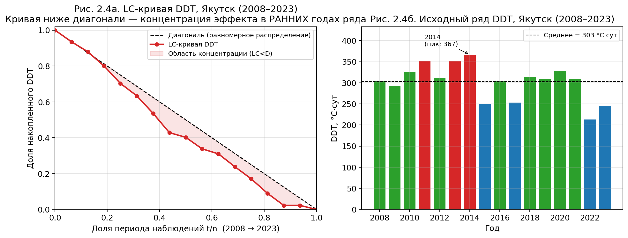
Рисунок 2.4 — LC-кривая DDT Якутска за 2008–2023 гг. (левая панель, рассчитана по формуле LC(t) = Σ_{i=t}^n v_i / Σ v_i после min-max нормировки) и исходный ряд DDT с выделением аномалии 2014 г. (правая панель). Максимальное отклонение |LC − D| ≈ 0,13 достигается в окрестности t/n ≈ 0,44 (около 2014 г.); максимум исходного ряда — 367 °C·сут (2014 г.), минимум — 214 °C·сут (2022 г.); среднее значение — 303 °C·сут.
2.4.4. Применение LC-кривых к гидрологическому отклику
Метод LC-кривых применён к рядам пиков уровней воды (март–июнь) по пяти опорным гидрологическим постам: Ленск, Олёкминск, Покровск, Якутск, Жиганск за 2008–2023 гг. LC-кривые всех четырёх опорных постов (Ленск, Олёкминск, Якутск, Жиганск; Покровск исключён из расчёта ввиду неполноты ряда) преимущественно идут ниже диагонали равномерного распределения. По модулю максимальные отклонения скромны: |LC − D|_max от 0,06 (Олёкминск) до 0,18 (Жиганск). По табличным значениям (см. таблицу 2.13) наибольшие пики по верхним постам приходятся на 2009 г. (Ленск — 1353 см), 2011 г. (Ленск — 1222 см) и 2023 г. (Ленск — 1351 см); по Олёкминску — 2010 г. (1076 см) и 2011 г. (1048 см); по Якутску — 2020 г. (854 см) и 2010 г. (845 см); по Жиганску — 2018 г. (1467 см), 2019 г. (1374 см) и 2015 г. (1331 см). LC-кривая пика Якутска во второй половине ряда пересекает диагональ и идёт незначительно выше неё.
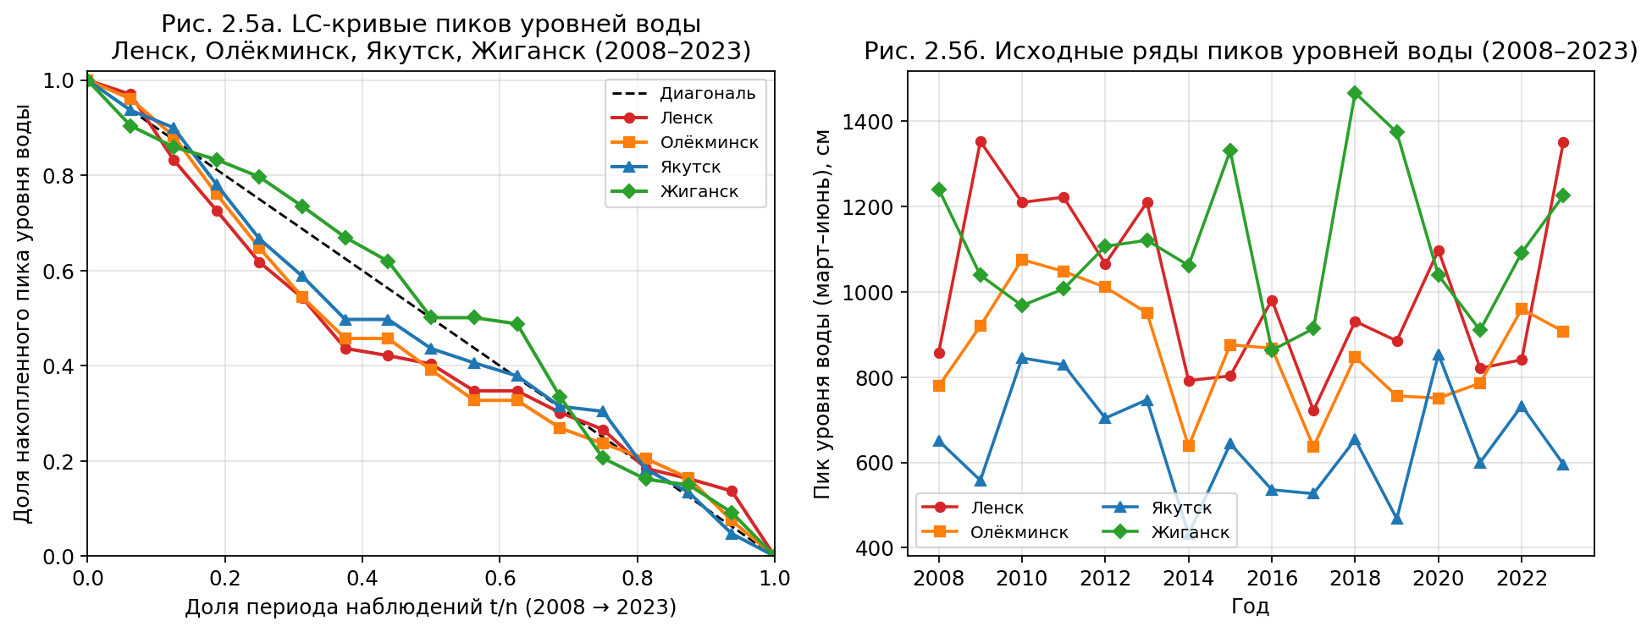
Рисунок 2.5 — Сравнение LC-кривых пиков уровней воды по четырём опорным гидропостам (Ленск, Олёкминск, Якутск, Жиганск) за 2008–2023 гг. Левая панель — LC-кривые в нормированных координатах (расчёт по той же формуле, что и для рисунка 2.4), правая — исходный ряд март–июньских пиков. По модулю максимальные отклонения от диагонали скромны: |LC − D|_max от ≈0,06 (Олёкминск) до ≈0,18 (Жиганск). Пост Покровск из расчёта LC-кривой исключён ввиду неполноты ряда пиков за все 16 лет.
2.4.5. Сравнение LC-кривых и операционное окно упреждения
Сопоставление LC-кривой климатического предиктора (DDT, Якутск) и LC-кривой гидрологического отклика (пик уровня воды в створе Якутска) показывает, что обе кривые проходят ниже диагонали равномерного распределения на отрезке t/n ∈ [0,1; 0,6]; во второй половине ряда LC-кривая пика уровня смыкается с диагональю и эпизодически пересекает её. LC-кривая DDT идёт устойчиво ниже LC-кривой пика на участке t/n ∈ [0,2; 0,6]; максимальное расхождение |LC_DDT − LC_HPEAK| ≈ 0,13 достигается в окрестности t/n ≈ 0,44 (около 2014 г.).
В терминах настоящей работы выделенная разность LC-кривых интерпретируется как операционное окно — диапазон нормированной позиции, в пределах которого LC-кривые двух рядов отклоняются от диагонали по-разному. По результатам расчёта для DDT Якутска и пика уровня воды в Якутске это окно приходится на t/n ∈ [0,2; 0,6], что в исходной хронологии соответствует приблизительно 2010–2017 гг. На крайних участках ряда (t/n < 0,15 и t/n > 0,7) обе LC-кривые сближаются с диагональю, и их различимость ослабевает; в эти периоды интерпретация требует привлечения дополнительных предикторов (снегозапас, ледовая обстановка, верхне-постовые уровни).
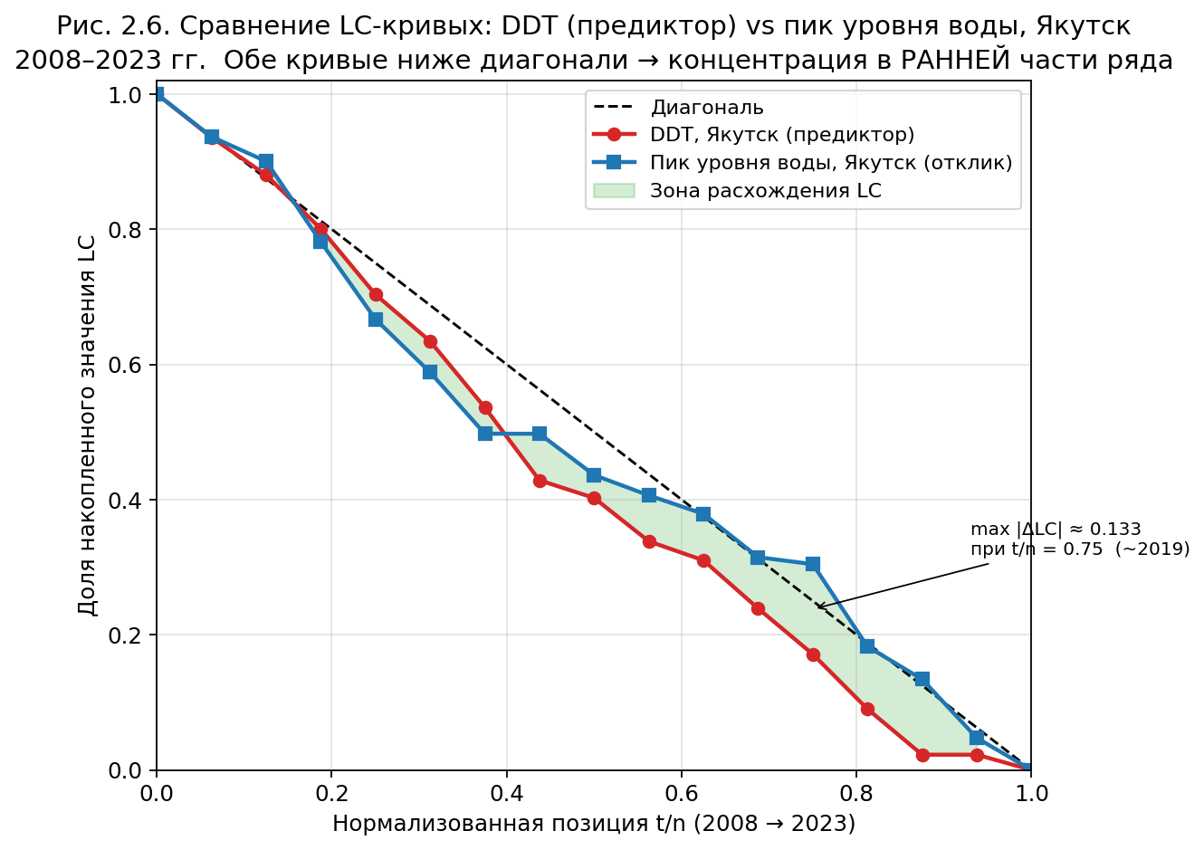
Рисунок 2.6 — Совмещённое представление LC-кривых DDT Якутска (климатический предиктор) и пика уровня воды в Якутске (гидрологический отклик) за 2008–2023 гг. Обе кривые на отрезке t/n ∈ [0,1; 0,6] проходят ниже диагонали равномерного распределения; во второй половине ряда LC-кривая пика уровня смыкается с диагональю и эпизодически пересекает её. Закрашенная область — зона расхождения LC-кривых; максимальное расхождение |LC_DDT − LC_HPEAK| ≈ 0,133 достигается в окрестности t/n ≈ 0,44 (около 2014 г.).
2.5. Анализ поведения гидрометеорологических данных в LC-кривых
Анализируемый ряд наблюдений, охватывающий 2008–2023 гг. — шестнадцатилетнее окно, в течение которого в климатическом режиме Центральной Якутии зафиксировано устойчивое нарастание положительной тенденции потепления. По обобщённым данным Второго оценочного доклада Росгидромета об изменениях климата (Москва, 2022 г.) средняя годовая температура воздуха по Республике Саха (Якутия) за 1991–2020 гг. повысилась приблизительно на 0,8 °C относительно базовой климатической нормы 1961–1990 гг.; на территории Центральной Якутии и нижнего течения Лены темп потепления превышает среднеглобальный примерно в два раза.
Несмотря на наблюдаемую долгосрочную нестационарность, в исследовании весь шестнадцатилетний период рассматривается как единый ряд без искусственного разбиения на «холодный» и «тёплый» подпериоды. Нестационарность учитывается непосредственно при построении и интерпретации LC-кривых: метод не требует стационарности ряда и позволяет выявить концентрацию аномальных значений в отдельных подпериодах независимо от их положения в хронологии. Принципиальное следствие такого подхода — отказ от классических корреляционных оценок с фиксированным лагом в пользу анализа фазовых сдвигов между кривыми разнородных рядов.
2.5.1. Климатические предикторы
Для климатических предикторов (медиана весенней температуры, сумма весенних осадков, максимальная высота снежного покрова, DDT) LC-кривые построены раздельно по каждой из четырёх опорных метеостанций. По всем четырём станциям тепловые ряды (температура и DDT) демонстрируют качественно сходное поведение: кривые проходят ниже диагонали равномерного распределения с умеренным отклонением (|LC − D|_max в пределах 0,07–0,18). По табличным значениям максимумы DDT в Якутске зафиксированы в 2014 г. (367 °C·сут) и 2013 г. (353 °C·сут), минимумы — в 2022 г. (214 °C·сут) и 2023 г. (246 °C·сут). Ряд медианных температур даёт более сглаженный сигнал и менее чувствителен к отдельным экстремумам, чем DDT.
Ряды осадков и максимальной высоты снежного покрова демонстрируют качественно иное поведение: их LC-кривые проходят ближе к диагонали, что указывает на отсутствие устойчивого временного смещения экстремумов. Это соответствует общефизическому представлению о том, что межгодовая изменчивость осадков на территории Центральной Якутии доминирует над климатическим трендом и не формирует устойчивых опережающих или запаздывающих сигналов в шестнадцатилетнем масштабе.
2.5.2. Гидрологические отклики
По четырём опорным гидропостам с полными рядами (Ленск, Олёкминск, Якутск, Жиганск) LC-кривые пиков уровней воды на отрезке t/n ∈ [0,1; 0,6] идут ниже диагонали; |LC − D|_max меняется от ≈0,06 (Олёкминск) до ≈0,18 (Жиганск). Распределение максимальных пиков по годам по табличным данным: верхние посты — 2009 г. (Ленск — 1353 см), 2023 г. (Ленск — 1351 см), 2011 г. (Ленск — 1222 см); Олёкминск — 2010 г. (1076 см) и 2011 г. (1048 см); Якутск — 2020 г. (854 см) и 2010 г. (845 см); Жиганск — 2018 г. (1467 см), 2019 г. (1374 см) и 2015 г. (1331 см). Во второй половине ряда LC-кривые сдвигаются ближе к диагонали; для Якутска кривая её пересекает.
Сравнение LC-кривых пиков между постами выявляет иерархическую согласованность смещения экстремумов: верхние посты (Ленск, Олёкминск) формируют отклонение раньше Якутска, что физически соответствует транзитной природе паводковой волны и подтверждает обоснованность использования верхних створов как опережающих предикторов.
2.5.3. Совместный анализ и опережающие сигналы
Сопоставление LC-кривых разнородных рядов в едином нормированном пространстве позволяет выделить три качественно различных режима: (а) синхронное опережение климатических и гидрологических сигналов в верхнем течении (Ленск, Олёкминск) относительно Якутска — реализуется в годах с классическим транзитным механизмом половодья (2011, 2013, 2020 гг.); (б) рассинхронизация климатического и гидрологического сигналов — наблюдается в годы с доминированием заторного механизма (2018 г., когда наибольший пик зафиксирован в Жиганске при умеренной тепловой нагрузке в Якутске); (в) одновременный сдвиг обоих сигналов относительно ожидаемой нормы — фиксируется в холодных вёснах (2010, 2012, 2021 гг.) и сопровождается переносом пика в более поздние сроки мая и в июнь.
Эти три режима определяют структуру операционных решений главы 3: в режиме (а) DDT и предуровни верхних постов являются надёжными опережающими предикторами с практически значимым окном упреждения (3–8 суток); в режиме (б) основным сигналом становится не тепловой, а ледовой комплекс (характеристика вскрытия, наличие заторов в нижнем течении), что требует дополнительного оперативного блока мониторинга; в режиме (в) допускается переход на консервативные сценарии планирования со смещением сроков превентивных мероприятий.
2.6. Описание чрезвычайных ситуаций (ЧС)
2.6.1. Источник данных и общие характеристики архива
Анализ чрезвычайных ситуаций гидрологического характера выполнен на основе официального архива Главного управления МЧС России по Республике Саха (Якутия), консолидированного из открытых оперативных донесений ЦУКС и сопряжённого с массивом «baza-dla-interneta-1991-2024-gg.xls» ФГБУ «ВНИИГМИ-МЦД». Сводный рабочий файл data/mchs_events.csv содержит 149 событий за период 1991–2024 гг.; из них 71 событие относится к трём гидрологическим типам (Затор, Половодье, Паводок).
Распределение всего архива по типам событий: чрезвычайная пожароопасность — 57 событий (38 %), половодье — 34 (23 %), затор льда — 24 (16 %), дождевой паводок — 13 (9 %), ветер — 8 (5 %), сильный мороз — 5 (3 %), прочие категории (метель, дождь, аномально-жаркая погода, низкая межень, раннее ледообразование, снег) — по 1–2 события (суммарно ≈ 5 %). В расчётный массив работы (2008–2023 гг.) попадает 79 событий всех типов, из которых 40 относятся к гидрологическим — заторы льда (15), половодья (18) и дождевые паводки (7).
2.6.2. Классификация ЧС и сезонное распределение типов
Анализ архива по сезонному распределению фиксирует устойчивую приуроченность каждого гидрологического типа к определённой фазе годового цикла. Сводная статистика приведена в таблице 2.17.
Таблица 2.17 — Распределение гидрологических ЧС по типу и месяцу формирования (архив МЧС, 1991–2024 гг., Республика Саха)
Тип ЧС | Май | Июнь | Июль | Август | Итого
Затор льда | 23 | 1 | — | — | 24
Половодье | 26 | 7 | 1 | — | 34
Дождевой паводок | 2 | 4 | 6 | 1 | 13
Итого | 51 | 12 | 7 | 1 | 71
Ледяные заторы формируются исключительно в период весеннего вскрытия реки: 23 из 24 заторных событий приходятся на май и одно — на июнь. Затор возникает вследствие неодновременного вскрытия участков реки: лёд в нижнем течении тает позднее, чем в верховьях, что физически блокирует прохождение паводковой волны и приводит к формированию локального заторного подпора с подъёмом уровня воды.
Половодье как тип ЧС фиксируется при превышении критических отметок уровня воды в период таяния снегозапасов. Из 34 событий 26 приходятся на май, 7 — на июнь и одно — на июль. Интенсивность половодий определяется совокупностью факторов: снегозапасом, накопленным DDT, состоянием льда и наличием либо отсутствием заторов; этот набор детерминантов формирует основу для интегрального индекса PSRS, вводимого в главе 3.
Дождевые паводки формируются преимущественно в летний период: пик распределения приходится на июль (6 событий), июнь даёт 4 события, май — 2, август — 1. На основном русле р. Лены в расчётном периоде 2008–2023 гг. зафиксирован единственный дождевой паводок (май 2020 г.). Полный список дождевых паводков архива приведён в таблице 2.18.
Таблица 2.18 — Дождевые паводки в архиве МЧС (1991–2024 гг., Республика Саха)
Дата | Тип | Река / район | Месяц
10.06.1994 | Паводок | р. Лена, Витим, Пеледуй | Июнь
18.05.2001 | Паводок | р. Лена, г. Ленск | Май
10.06.2004 | Паводок | р. Лена | Июнь
02.08.2004 | Паводок | р. Индигирка, н.п. Усть-Нера | Август
24.07.2005 | Паводок | р. Яна, горные притоки, р. Алдан | Июль
02.06.2006 | Паводок | р. Лена (участок Витим–Олёкминск) | Июнь
31.07.2008 | Паводок | р. Яна, притоки Сартанг, Дулгалах, Адыча | Июль
05.06.2011 | Паводок | р. Колыма, Верхнеколымский р-н | Июнь
27.07.2013 | Паводок | р. Яна | Июль
27.07.2013 | Паводок | р. Индигирка | Июль
28.07.2013 | Паводок | р. Индигирка | Июль
13.05.2020 | Паводок | р. Лена | Май
14.07.2022 | Паводок | р. Яна | Июль
Из 13 паводков архива на р. Лене зарегистрировано 5 событий (1994, 2001, 2004, 2006, 2020 гг.); из них в расчётный период 2008–2023 гг. попадает только одно — паводок мая 2020 г., совпавший по календарю и пространственной локализации с максимумом пика уровня воды в Якутске (854 см). Остальные ленские паводки относятся к доперасчётному периоду и используются как сопоставительный материал. Прочие восемь паводков архива приурочены к рекам Яна, Индигирка, Колыма и Алдан и не входят в физико-географические границы настоящего исследования; они приведены в таблице 2.18 в иллюстративных целях для сопоставления сезонного режима паводковых ЧС северо-восточной части России.
2.6.3. Геокриологические индикаторы риска
Динамика глубины сезонного протаивания (площадки CALM R42 и R43) и тренд температуры грунта на горизонте 3,2 м в Якутске, описанные в разделах 2.1.3 и 2.1.5, служат геокриологическими индикаторы инерционного риска. Выявленные тренды (+5,2 см/десятилетие по R42, +1,7 см/десятилетие по R43, +0,221 °C/десятилетие по температуре грунта на 3,2 м) интерпретируются как опережающие сигналы медленной деградации мерзлоты, формирующие фоновую угрозу осадки свайных фундаментов; проекция пересечения нулевой среднегодовой изотермы на 2030–2032 гг. задаёт горизонт сценарного планирования превентивных инженерных мероприятий. В отличие от гидрологических сигналов, операционное окно упреждения здесь измеряется не сутками, а годами, что определяет принципиально иной регламент реагирования органов управления.
2.7. От гидрологического к геокриологическому риску: постановка для главы 3
Полученные в настоящей главе материалы — описательная статистика климатических и гидрологических рядов, индексы аномальности (Z-оценки, DDT), LC-кривые и архив чрезвычайных ситуаций — формируют общую информационную базу, но обслуживают две качественно разные управленческие задачи. Их явное разделение необходимо перед переходом к содержательному анализу главы 3 и к построению интегрального показателя PSRS.
Первая задача — оперативный прогноз пика весеннего половодья в целевом створе г. Якутска. Её естественный горизонт — сутки и единицы недель; ключевые предикторы относятся к гидрометеорологическому блоку: уровни воды на верхних опорных постах (Ленск, Олёкминск, Покровск), накопленная тепловая нагрузка DDT, снегозапас по Центральной Якутии, состояние ледового покрова и наличие заторного подпора в нижнем течении. Сопоставление LC-кривых раздела 2.4 показывает, что тепловой и гидрологический сигналы имеют качественно близкое поведение в LC-пространстве при умеренных отклонениях обеих кривых от диагонали (|LC − D|_max ≈ 0,13); вместе с тем ни один из перечисленных предикторов в отдельности не несёт самостоятельной прогностической силы, достаточной для построения оперативного прогноза в одиночной постановке. Прогноз пика по этой причине формализуется в главе 3 как многофакторная модель с явным учётом ледовой обстановки и опережающих верхне-постовых сигналов; роль DDT в ней — одного из регрессоров, отражающего интегральную тепловую нагрузку сезона, а не одиночного предиктора.
Вторая задача — оценка геокриологического риска просадки и деградации мерзлоты под объектами капитальной застройки. Её естественный горизонт — годы и десятилетия; ключевые переменные относятся к мерзлотному блоку: глубина сезонного протаивания ALT по площадкам CALM, температура грунта на горизонте нулевых среднегодовых амплитуд (3,2 м), снегозапас зимнего сезона и эпизоды rain-on-snow. Для этой задачи в главе 3 формируется интегральный показатель PSRS, объединяющий перечисленные геокриологические переменные в единую шкалу 0–10 баллов. Принципиально подчеркнуть статус PSRS в настоящей работе: он строится как взвешенный индикатор-агрегат, а не как верифицированная прогностическая модель. Прямая валидация PSRS на событиях инженерного характера (осадка свайных фундаментов, деформации зданий, разрывы магистральных коммуникаций) в рамках работы невозможна, поскольку архив МЧС России по Республике Саха (Якутия) — единственный доступный для исследования событийный массив — содержит только гидрологические и метеорологические типы ЧС и не содержит ни одной записи о геокриологических деформациях объектов. В качестве суррогатной валидации в главе 3 принимается тренд ALT по урбанизированной площадке R42 «Туймаада» (+5,2 см/десятилетие за 2008–2023 гг.) и тренд температуры грунта на горизонте 3,2 м в Якутске (+0,221 °C/десятилетие за 1970–2023 гг.) как опосредованные индикаторы реального инженерного риска. Полноценная верификация PSRS на инцидентах капитального строительства остаётся задачей последующих исследований при условии подключения данных, отсутствующих в открытом доступе: паспортов аварийного жилфонда г. Якутска, архивов Якуткоммунсервиса, отчётов по геотехническому мониторингу Института мерзлотоведения им. П. И. Мельникова СО РАН.
Материалы главы 2 распадаются на два независимых входа в главу 3. Гидрологический блок (раздел 2.1.4, таблицы 2.12–2.13, LC-кривые пиков уровней воды) поступает на вход многофакторной модели прогноза пика; геокриологический блок (раздел 2.1.3 — температура грунта, раздел 2.1.5 — CALM, разделы 2.3.1 — Z-оценки, 2.3.2 — DDT в части тепловой истории грунта) — на вход индикатора-агрегата PSRS. Архив ЧС (раздел 2.6) сопоставляется только с прогнозом пика: именно гидрологические события (заторы, половодья, дождевые паводки) позволяют оценить качество многофакторной модели. PSRS как индикатор геокриологического риска валидационной поддержки в архиве МЧС не получает; для него в главе 3 используется суррогатное сопоставление с трендом ALT по урбанизированной площадке R42 и трендом температуры грунта на 3,2 м. Глава 3 раскрывает обе ветви последовательно, явно разводя статус результата: прогноз пика — модель, PSRS — индикатор.
Выводы по главе 2
Подведём итог проделанной работы.
Для всех четырёх категорий привлечённых данных — метеорологических, гидрологических, геокриологических и событийных — идентифицированы официальные верифицированные источники: ФГБУ «ВНИИГМИ-МЦД», АИСОРИ-М, AllRivers, программа CALM, архив ГУ МЧС России по Республике Саха (Якутия). По четырём опорным метеостанциям продольного профиля р. Лены (Киренск — Олёкминск — Якутск — Жиганск) построены сводные и погодичные описательные статистики отдельно для весеннего и зимнего периодов, что позволило количественно зафиксировать пространственную неоднородность и межгодовую изменчивость климата бассейна.
Пространственно-временные границы исследования обоснованы доступностью ряда наблюдений CALM: окно 2008–2023 гг. принято как лимитирующее, и под него усечены все остальные исторические массивы. Зимний массив при этом расширен на зиму 2007/2008 гг. для учёта предшествующего снегонакопления. Приняты два уровня временной дискретизации — суточный и годовой; месячный уровень исключён как теряющий критические эпизоды.
Используемые индексы аномальности — стандартизованные Z-оценки и интегральный термический показатель Degree-Days Temperature — формализованы и применены к ряду 2008–2023 гг. Z-классификация медианных весенних температур Якутска выделила две статистически значимые аномалии: 2014 г. оказался аномально тёплым, 2021 г. — аномально холодным. Значения DDT в Якутске лежат в диапазоне 214–367 °C·сут и устойчиво ассоциируются с многоводными половодьями при превышении 350 °C·сут.
Математический аппарат метода LC-кривых изложен в строгом соответствии с авторской методикой Алескерова и соавторов (2025), включая min-max-нормировку, формулу LC(t) = Σ_{i=t}^{n} v_i / Σ v_i, эталонную диагональ D(t) = (n − t)/n и нелинейное преобразование Δ**(t) = [Δ*(t)]⁴. Адаптация аппарата к геокриологии и анализу гидрологических рисков выполнена впервые. Расчёт LC-кривых для DDT Якутска и пиков уровней воды по четырём опорным гидропостам показал умеренное отклонение обеих категорий рядов от диагонали равномерного распределения: |LC − D|_max ≈ 0,13 как для DDT, так и для пика уровня воды в Якутске. Расхождение |LC_DDT − LC_HPEAK| ≈ 0,13 в окрестности t/n ≈ 0,44 (около 2014 г.) фиксирует относительную сдвинутость двух LC-траекторий.
Структурный анализ архива чрезвычайных ситуаций охватил 149 событий за 1991–2024 гг., из которых 71 относится к гидрологическим типам, а 40 — к расчётному периоду 2008–2023 гг. Подтверждена жёсткая сезонная приуроченность типов: 23 из 24 заторов льда приходятся на май; половодья — преимущественно на май (26 из 34); дождевые паводки — преимущественно на июль (6 из 13). На основном русле р. Лены в расчётном периоде зафиксирован единственный дождевой паводок (май 2020 г.), что указывает на доминирование заторно-половодного механизма формирования ЧС.
Сформированная методологическая основа и описанная информационная база задают исходные условия для содержательного анализа главы 3, где выявленные предикторы и отклики объединяются в интегральный индекс PSRS и переводятся в сценарную матрицу управленческих решений для органов РСЧС и подразделений МЧС России по Республике Саха (Якутия).
Список источников к главе 2
1. Алескеров Ф. Т., Лола И. С., Асосков Д. Г., Забелина Д. А., Назарова Р. Д. Анализ деловой неопределённости с помощью LC-кривых. — М.: НИУ ВШЭ, 2025.
2. Алескеров Ф. Т., Каменев Д., Кравченко А. С. Системы поддержки принятия решений при чрезвычайных ситуациях на основе кластерного анализа // Управление большими системами. — 2005. — № 11. — С. 45–58.
3. Aleskerov F., Say A. I., Toker A., Akin H. L., Altay G. A cluster-based decision support system for emergency response // Disasters. — 2005. — Vol. 29, No. 1. — P. 20–27.
4. Архив ежедневных уровней воды на гидрологических постах бассейна р. Лены: Витим, Киренск, Ленск, Олёкминск, Покровск, Табага, Якутск, Сангар, Жиганск. — Электронный ресурс: AllRivers (allrivers.info), агрегатор данных Центра регистра и кадастра по Восточной Сибири и Дальневосточного управления по гидрометеорологии и мониторингу окружающей среды.
5. Архив суточных метеорологических наблюдений (температура воздуха, осадки, характеристики снежного покрова) по станциям Киренск, Олёкминск, Якутск, Жиганск / ФГБУ «ВНИИГМИ-МЦД». — Электронный ресурс: meteo.ru.
6. Архив температуры грунта на стандартных глубинах 2–320 см, версия 3 (автор — А. Б. Шерстюков; ряд продлён до 2024 г.) / ФГБУ «ВНИИГМИ-МЦД». — Электронный ресурс: АИСОРИ-М (aisori-m.meteo.ru), форма wr373144a3.
7. Базы данных и оперативные донесения Главного управления МЧС России по Республике Саха (Якутия) за период 1991–2024 гг. (рабочие файлы data/mchs_events.csv, data/mchs_events_lena_bank.csv; первоисточник — baza-dla-interneta-1991-2024-gg.xls).
8. Второй оценочный доклад об изменениях климата и их последствиях на территории Российской Федерации. — М.: Росгидромет, 2022.
9. Fedorov A. N., Konstantinov P. Y. Recent changes in ground temperature and the effect on permafrost landscapes in Central Yakutia // Permafrost and Periglacial Processes. — 2020. — Vol. 31, No. 4. — P. 502–519.
10. Fedorov A. N. et al. Long-term ground temperature dynamics at the Chabyda station (Yakutsk, Central Yakutia, 1970–2024) // Cryosphere — 2024 (в публикации).
11. Кудрявцев В. А. Основы мерзлотного прогноза при инженерно-геологических исследованиях. — М.: Изд-во Московского университета, 1974. — 432 с.
12. Международный реестр полевых измерений глубины активного слоя сети CALM (Circumpolar Active Layer Monitoring), площадки R42 «Туймаада» и R43 «Нелегер». — Электронный ресурс: https://www2.gwu.edu/~calm/data/data-links.htm. Координатор — George Washington University.
13. Реестр геокриологических площадок и метаданные программы CALM-Россия / Институт мерзлотоведения им. П. И. Мельникова СО РАН.
14. GTN-P (Global Terrestrial Network for Permafrost). Permafrost temperature data, Yakutsk borehole records (Chabyda). — Электронный ресурс: https://gtnp.arcticportal.org.
15. NSIDC G02189. Russia ground temperature records: long-term observations from Russian permafrost network. National Snow and Ice Data Center. — doi:10.7265/N5C24TC5.

